CVIČNÉ JÍDELNY
Ve školách, kde mají výuku kuchařů, se žáci zúčastňují praktické výuky ve cvičné jídelně. V ní pod dozorem mistra (mistrové) vaří jídla ze zakoupených surovin. Přičemž se musejí vejít do finančního limitu, který je většinou o cca 15% navýšen nad normativ standardní. Nakonec žáci hotové produkty také konzumují, což jim je vyúčtováno jako normální odebraná strava. Hlavní účel funkce cvičných jídelen je tedy oddělení výdeje surovin na výuku, sledování provaru při výuce ve cvičných jídelnách. A dále, máte-li tzv. Bezstravenkový systém, vyúčtování stravy strávníkům za dny, kdy jsou v cvičných jídelnách tak, aby se tato nenabízela ve výdejovém terminálu.

Princip
Základním principem je to, že u každého strávníka individuálně můžete nastavit, je-li v nějaké cvičné jídelně (období, týden, den). Nastavovat můžete dopředu, takže strávník třeba může být :
týden | 1. | 2. | 3. | 4.
jídelna | hlavní | cvičná č.1 | hlavní | Po a Út = cvičná č.2 / St= hlavní / Čt a Pá = cvičná č.2
Výchozí zadání kdo kde je lze kdykoliv změnit. Je-li strávník ve cvičné jídelně, pak se mu strava účtuje za cenu, kterou zvolíte. Buď za standardní, jaká se mu účtuje v rámci cenové skupiny, nebo speciální, která platí pro tu kterou cvičnou jídelnu.

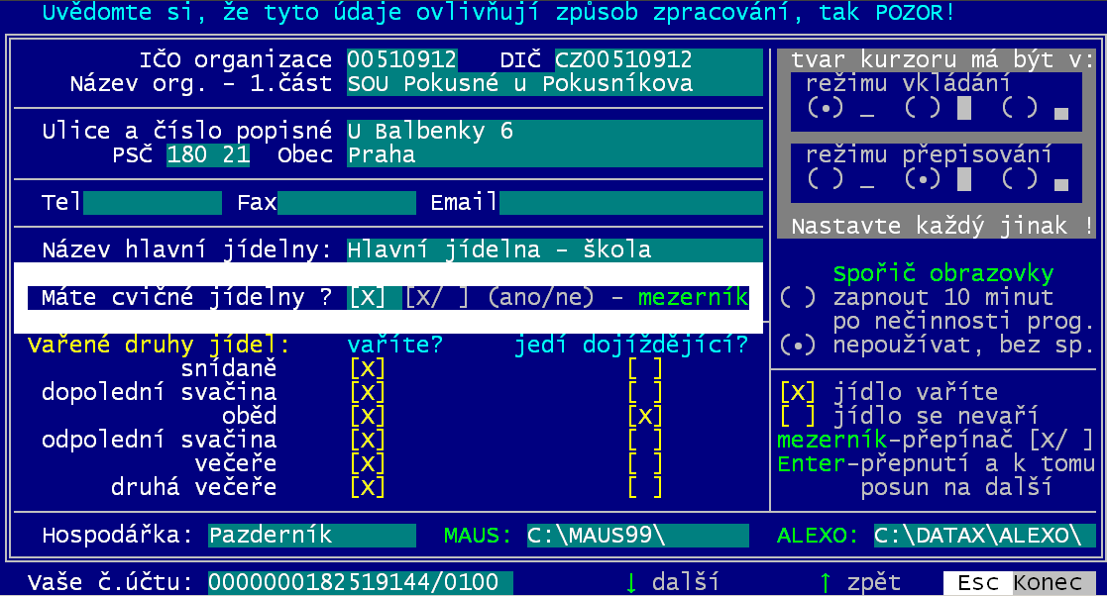
Nastavení
Ve volbě Nastav - Nastav parametry - Základní údaje zadáváte v prostředku stránky, zda máte cvičné jídelny. Zakřížkujte (<mezerník> mění hodnotu / <Enter> také mění hodnotu,ale navíc poskočí na další údaj) tuto možnost pouze tehdy, budete-li chtít v software evidovat práce v cvičných jídelnách. Nechcete-li tento údaj měnit, přejděte jej pomocí šipky dolů pro ovládání kurzoru.

Seznam cvičných jídelen
Vlastní seznam jednotlivých pracovišť naleznete ve volbě Nastav – Seznamy-číselníky – Cvičné jídelny respektive ve volbě Peníze – Cvičné jídelny. V obou volbách se nabízí seznam (číselník) jídelen. Software v obou volbách nabízí totožný seznam. Rozdíl je v nabízených funkcích. Ve volbě Seznamy je možné aktualizovat údaje číselníku, ve volbě Peníze se údaje jen prezentují.
.
1
2
4
3

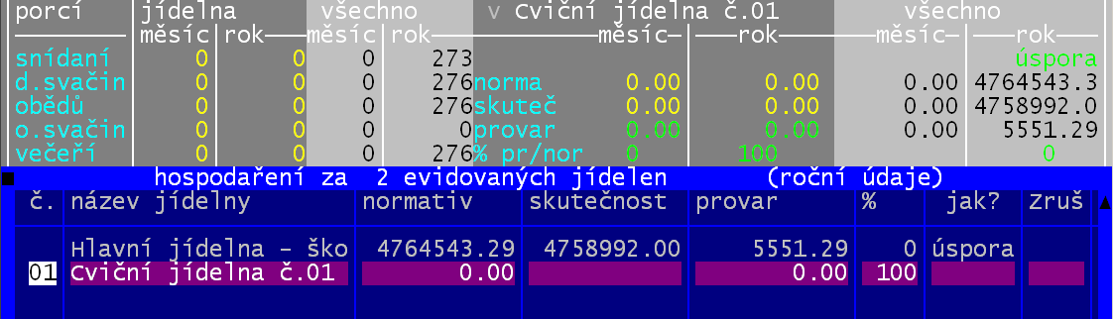
5
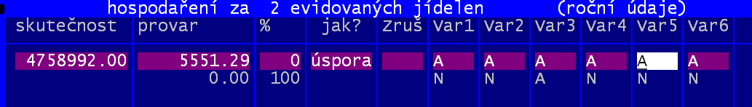
1

Počty porcí vařených ve všech jídelnách, tedy i v hlavní jídelně jak pro aktuální měsíc, tak celkové pro celý rok.
2

Počty porcí vařených v aktuálně vybrané jídelně (v ukázce tedy ve Cvičné jídelně č.1). Počty se uvádějí jak pro aktuální měsíc, tak celkové pro celý rok.

3
Finanční údaje pro aktuálně vybranou kuchyňku (v ukázce tedy pro Cvičnou jídelnu č.1) za měsíc i za rok: normativ / skutečná spotřeba / stav provaru / % = na kolik % je čerpán normativ. Procento vyjadřuje, jak dobře hospodařili žáci (mistr - mistrová) při vaření ve cvičné jídelně. Hodnoty pod 100% udávají, že se ve cvičné kuchyňce vařilo za míň, než se vařit mohlo. Hodnoty na 100% udávají, že se vařilo (spotřebovalo) za víc, než se mohlo. Je-li hodnota = 100%, pak spotřeba přesně odpovídá normativu.
4
Tytéž finanční údaje, tentokráte pro všechny jídelny dohromady.

5
Údaje Var1 – Var6 slouží k tomu, abyste stanovili, která z jídel jsou vařena v příslušné cvičné jídelně. Pokud se jídlo v jídelně vaří, nastavte v příslušném sloupci (Var1 = snídaně / Var2 = dopolední svačina / Var3 = oběd / Var4 = odpolední svačina / Var5 = večeře / Var6 = 2.večeře) hodnotu A (stiskem klávesy <A>). Pokud se jídlo v jídelně nevaří, nastavte v příslušném sloupci hodnotu N (stiskem klávesy <N>). Toto určení je velmi důležité pro správné stanovení provaru ve cvičných jídelnách. Ještě důležitější je to u terminálové verze, aby software bránil výdeji jídla v hlavní jídelně jen u těch jídel u nichž to má dělat.

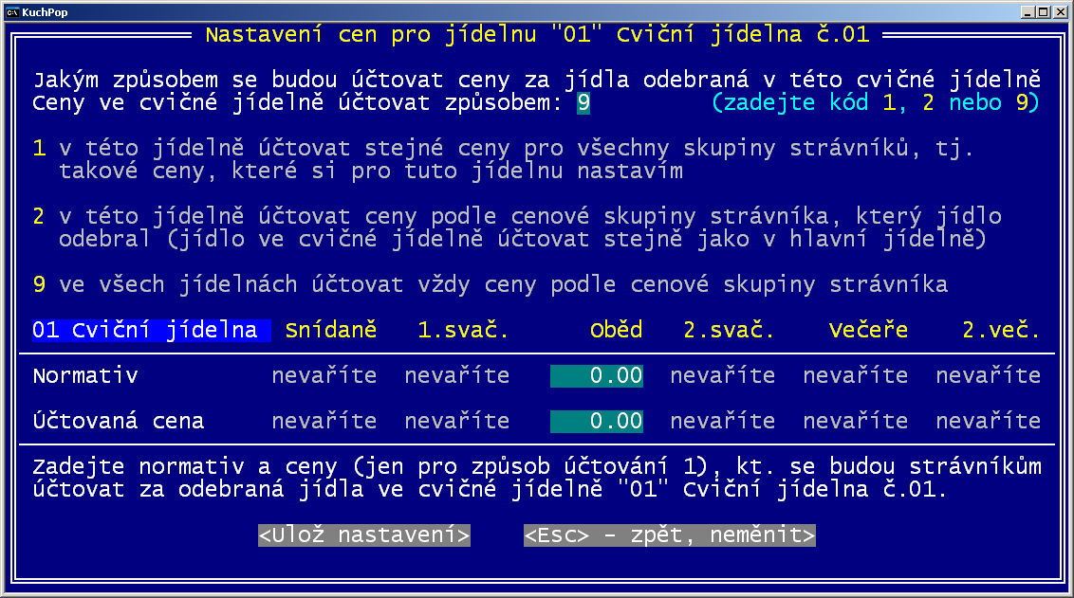

Ceny za stravu ve cvičné jídelně
1
Pomocí klávesy <F4> lze v seznamu pro konkrétní cvičnou jídelnu nastavit způsob, jak se účtují porce odebrané v této cvičné jídelně, respektive ceny za ně.
2
1
Údaj určuje , jakým způsobem se určí cena za porce odebrané ve cvičné jídelně. Možnosti jsou:
- 1 = pro všechny cenové skupiny se účtuje stejná cena, uvedená dále pod bodem 2
- 2 = pro tuto cvičnou jídelnu platí, že se účtuje podle cen uvedených u cenových skupin (tedy za stejné ceny jako v jídelně hlavní
- 9 = stejné jako v možnosti 2 jen s tím rozdílem , že to platí univerzálně pro všechny cvičné jídelny
2
Určujete (zadáváte) Normativ se kterým se porce promítne do provaru cvičné jídelny (respektive sledovaného mistra) a Cenu, za kterou se to které jídlo účtuje strávníkovi. Nabízejí se jen ta jídla, která se ve cvičné jídelně vaří (údaje VAR1 – VAR6).

Zařazení strávníků do cvičné jídelny
Základem je mít správně nastaveno, kteří strávníci jsou aktuálně ve které cvičné jídelně, respektive jsou-li v hlavní jídelně. Tím je zaručeno správné sledování provaru v hlavní jídelně a ve cvičných jídelnách na jedné straně. A na druhé, ale to jen v terminálové verzi, správné vyhodnocení, kdo si může vyzvednout jídlo v hlavní jídelně. Ve volbě Plachta - Strávníci - Zařaď strávníky do cvičné se určuje, kteří ze strávníků jsou v konkrétní cvičné jídelně v jakém období. Ve spřažené volbě Plachta - Strávníci - Vrať strávníky do hlavní se určuje, kteří ze strávníků zařazených do cvičných jídelen mají být převedeni do hlavní. Postup zadávání je následující.

Výběr strávníků
- standardní filtr umožňující výběr jen těch strávníků, kteří nás zajímají
- asi nejdůležitější je vybrat ty strávníky, kteří jsou / nejsou ve cvičné jídelně, což se dělá přes možnost Stravuje se, kde jsou dvě nové možnosti související se cvičnými jídelnami
- 4.odeberou stravu ve cvičné jídelně = vybere strávníky, kteří jsou v zadaném období zařazeni ve cvičné jídelně
- 5.nemají žádnou stravu ve cvičné = strávníci, kteří v zadaném období nejsou ve cvičné jídelně
1
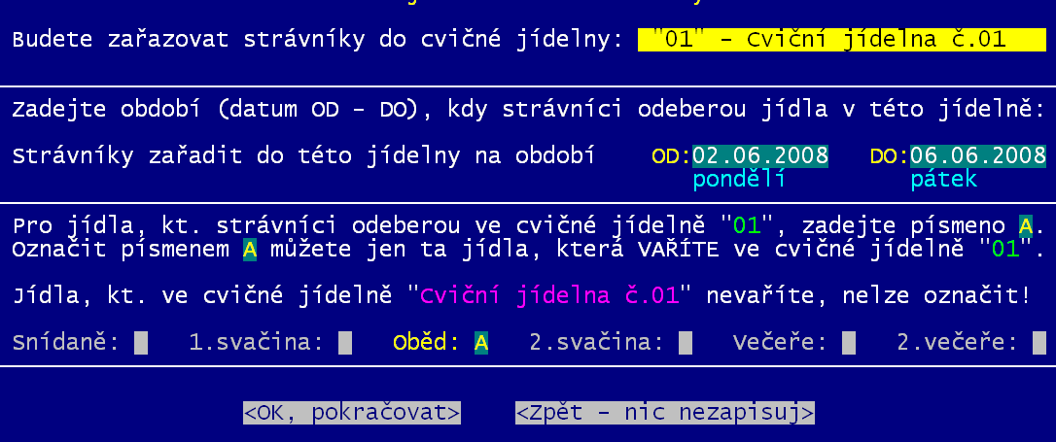

Zadání
Po výběru strávníků se software dotáže na základní parametry.
2
- (1) pro kterou cvičnou jídelnu se nastavení dělá
- (2) pro jaké období (nejspíše týden od pondělí do pátku)
3
- (3) a konečně potvrzujeme, pro která jídla se nastavení dělá. Nabízejí se jen ta jídla, která se, dle nastavení, ve cvičné jídelně vaří. Jídla, k nimž se nastavení vztahuje označíte klávesou A.

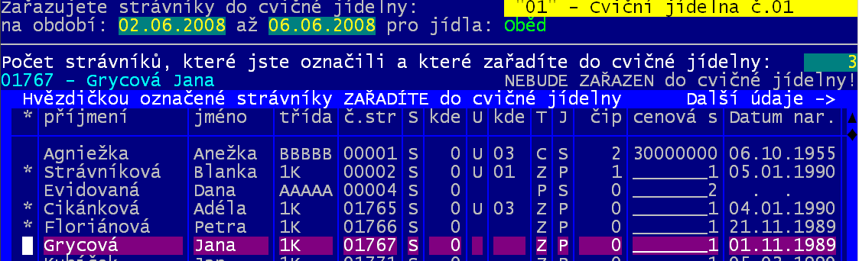
Prezentace a označování
Po výběru strávníků software prezentuje jejich seznam. Pohyb po seznamu je standardní včetně funkcí pod klávesami : <F8> rychlý pohyb po seznamu / <F9> setřídění seznamu. Ve sloupečku * pak máte možnost určovat ty, kterých se zařazení do cvičné jídelny týká. <F3> umožňuje všechny označit hvězdičkou a naopak <F4> označení u všech zruší. Na konci označování, po stisku klávesy <Esc>, se software dotáže, má-li se skutečně zařazení uskutečnit. Teprve na vaše potvrzení Ano, se zařazení označených strávníků do zvolené cvičné jídelny v zadaném období a pro potvrzená jídla provede.

Možnost převádění strávníků do cvičných jídelen přímo v seznamu strávníků
Převádění strávníků do cvičných jídelen, respektive zpět do hlavní, lze provádět i přímo v seznamu strávníků ve volbě Plachta - Strávníci - Jednotliví strávníci. A to buď individuálně přes klávesu <F4> a následnou volbu Je ve cvičné jídelně, kde se nabízejí dvě možnosti.
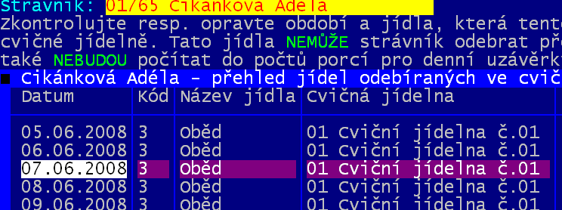
- Nastavit nové období, kdy je strávník ve cvičné - postup je podobný jako v předchozím popisu. Nejdříve zvolíte cvičnou jídelnu, zadáte období a určíte pro které jídlo bude nastavení platit. Potvrdíte-li své zadání, bude to zaznamenáno a strávník tak bude v daném období odebírat zadaná jídla ve cvičné jídelně.
- Ukaž, oprav dříve zadané údaje – zobrazí se seznam všech kombinací jídlo x datum, které má strávník odebrat ve cvičných jídelnách. Klávesou <F4> lze změnit jednu cvičnou jídelnu na druhou. <F5> ruší záznam = dané jídlo v daný den bude strávník odebírat v hlavní jídelně. <F7> stejné jako <F5>, ale pro všechny záznamy.
<F3> a následnou volbu Jsou ve cvičné jídelně, kde se nabízejí stejné možnosti, jako v předchozím případě. Rozdíl je nyní ale v tom, že se to netýká jediného strávníka, ale všech vybraných.

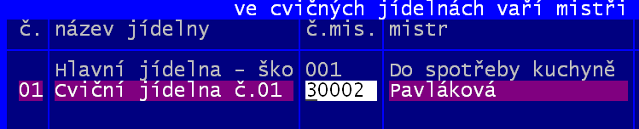
Aby šlo sledovat provar ve cvičné jídelně, musí být mistr

Pro správné sledování provaru ve cvičných jídelnách je nutné znát nejen normativ, který je daný cenou za stravu * počet porcí (= strávníci ve cvičné jídelně), ale také skutečnost (cena vydaných surovin). Proto jsou suroviny, spotřebované na vaření ve cvičené jídelně, vydávány pomocí speciální výdejky. Jednak je účel takovéto výdejky = Mimořádná akce. A pak také musí být výdejka vydaná konkrétnímu odběrateli mistrovi (mistrové). Proto je nutné si nejdříve do číselníku odběratelů ze skladu (Nastav - Seznamy-číselníky – Přidej odběratele) přidat každého mistra (mistrovou), který provádí výuku ve cvičných jídelnách (viz strana 66 v kapitole Seznamy-Číselníky). Máme-li to již učiněno, musíme ve volbě Nastav - Seznamy-číselníky – Cvičné jídelny - Který mistr kde vaří v seznamu cvičných jídelen zadat do údaje č.mis. kódové označení, které je přiděleno příslušnému mistru (mistrové) v číselníku odběratelů.

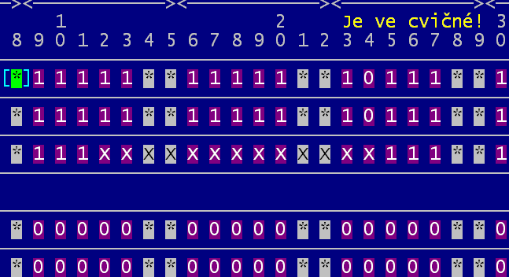
Prezentace
Při prezentaci či opravě plachty konkrétního strávníka ve volbě Plachta - Strávníci - Jednotliví strávníci – Vyber - <F4> - 1/2/3/4, software prezentuje jídla ve dnech, kdy je strávník zařazen do cvičné jídelny znakem X. V našem ukázkovém případě se jedná jen o oběd, protože jen ten je v příslušné cvičné jídelně vařen. A konkrétně o dny od 12. – do 24. aktuálního měsíce. Navíc pro upozornění software v záhlaví plachty vypisuje výraznou hlášku: Je ve cvičné!.

A jak to je?
Volba zobrazuje počty strávníků zařazených v jednotlivých jídelnách a také to, který mistr v té které jídelně vyučuje.
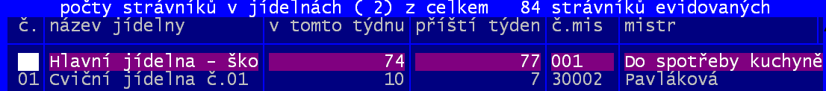

Jak pracovat s cvičnými jídelnami
1. začátek týdne
- v pondělí, nejspíše na celý týden dopředu, zařadíte ty žáky, kteří budou mít výuku ve cvičných jídelnách do příslušné jídelny
- dále zadáte, který mistr (mistrová) vyučuje ve které jídelně

2. každý den
- pokud nastanou nějaké změny v zařazení žáků ve cvičných jídelnách musíte je provést i vy v software. To znamená, že některé pro daný den (do konce týdne , na zadané období) převedete zpět do hlavní jídelny
- standardně zaznamenáte odhlášky stravy – u těch co jsou ve cvičných jídelnách může být důvodem odhlášení stravy z plachty asi jen fyzická nepřítomnost, nikoliv však to, že mu příslušné jídlo nechutná
- kromě standardního výdeje do spotřeby pro potřeby hlavní jídelny zapíšete výdej do cvičných jídelen. Minimálně pro každou cvičnou jídelnu jednu výdejku. Výdejka bude vydána za účelem Mimořádné akce a odběratelem musí být odpovídající mistr, který je ve cvičné jídelně nastaven jako vyučující.
- při denní uzávěrce se připočítají jak normativ, tak skutečná spotřeba do sumárních údajů do příslušných údajů v seznamu cvičných jídelen.

Vyhodnocení
Kromě vyhodnocení cvičných jídelen jako celku ve volbě Nastav – Seznamy-číselníky – Cvičné jídelny respektive ve volbě Peníze – Cvičné jídelny, lze tímto sledováním získat další informaci. A to o hospodárnosti, respektive nehospodárnosti jednotlivých vyučujících v dané cvičné jídelně. Přehled lze přes stisk klávesy <F6> vytisknout.
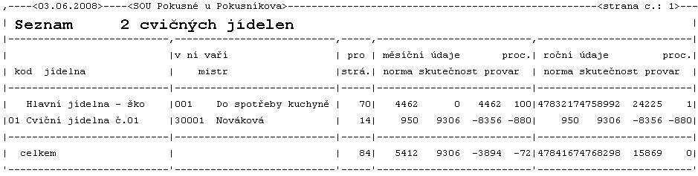

Ve volbě Peníze – Mistři, jak vaří jsou prezentovány sumární údaje pro jednotlivé vyučující. A zde snadno uvidíte, který z nich má největší provar, respektive úsporu. Je jasné, že nemá smysl porovnávat mistry po několika dnech, ale spíše pro delší období. A čím delší to období bude, čím více denních uzávěrek bude zpracováno, tím více budou mít zobrazované údaje větší váhu. Přehled lze přes stisk klávesy <F6> vytisknout.

